

Informe N°2:

“Desarme y medidas de componentes de un motor a combustión interna”

Asignatura: Laboratorio de máquinas ICM 557

Profesores: Cristóbal Galleguillos Ketterer

Tomas Herrara Muñoz

Fecha: 11-septiembre-2020

**Índice**

Introducción 3

1.-Componentes de un motor MECH 4

2.-Componentes de un motor MEC 5

3.-Diferencias apreciables entre motor MECH y MEC 6

4.-¿Cuáles son las principales ventajas y desventajas de los MCI? 7

5.-Anillos del pistón 8

6.-¿Qué es el ovalamiento u ovalidad de un cilindro en un MCI? 9

7.-Elementos de un MCI 10

8.-¿Qué es la sobre medida o rectificación de metales en un MCI? 12

9.-Comparar tablas y mediciones de camisa de cilindro motor Deutz F3L912 13

10.-Comparar tablas y mediciones de cigüeñal motor Deutz F3L912 14

Conclusión 15

**Introducción**

En este informe explicaremos las principales diferencias entre un MECH y MEC, los pro y contras de estos tipos de motores, sus características, piezas importantes, funcionamiento de elementos, principales fallas por desgastes y como esto afecta en su correcto funcionamiento, también comparamos mediciones hechas a un motor Deutz F3L912 (cigüeñal y camisa) en contraste a las medidas de diseño antes del uso.

**1.-Componentes de un motor MECH:**

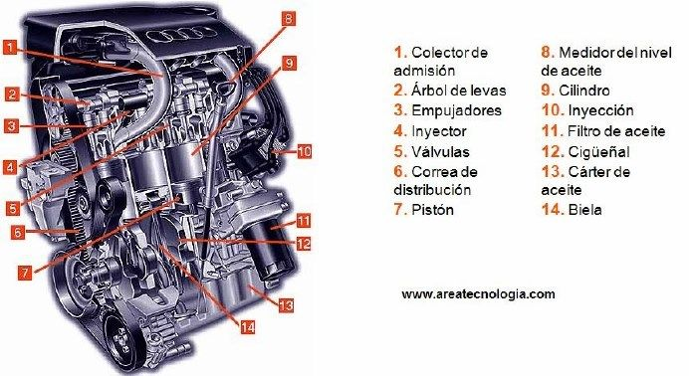

**2.- componentes de motor mec:**

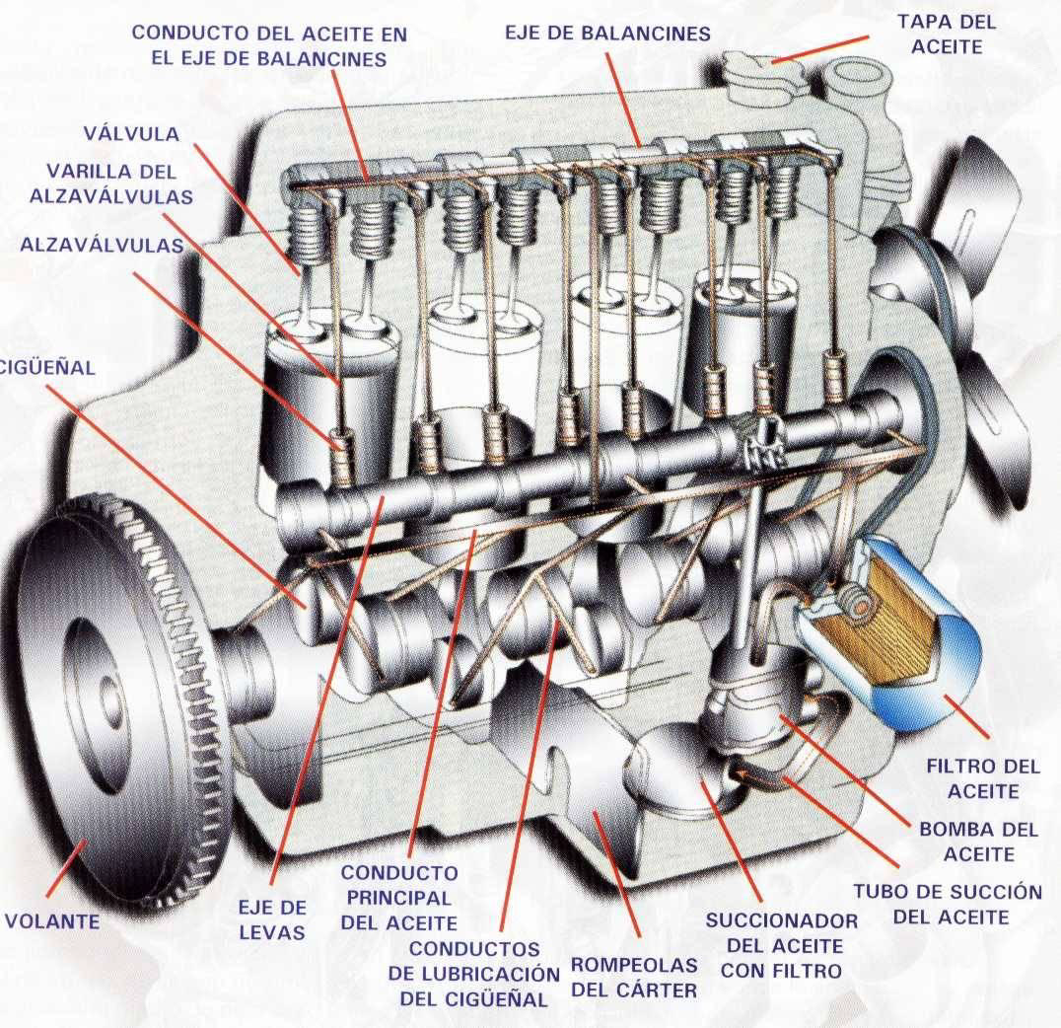

**3.- diferencias apreciables entre motor MECH y MEC**

La diferencia más notoria entre estos motores es la forma en la que combustionan, ya que en el MECH (motor encendido por chispa) o también llamado motor bencinero es una bujía incandescente la que provoca la explosión mediante una chispa controlada, teniendo una previa mezcla de aire y bencina. No así el motor MEC (motor encendido por compresión) también nombrado motor diésel, el cual genera la combustión tras alcanzar una temperatura tan alta en la fase de compresión que alcanza para encender el combustible y generar la expansión de la Carrera del pistón y a diferencia del primero mencionado, la mezcla el aire con el combustible solo ocurre durante la combustión, y es por eso que este tipo de motor no utiliza bujía sino inyectores.

Relacionado al proceso de combustión al ser suave y premezclado del motor MECH es por lo que es menos ruidoso y se propaga bien, mientras que en el motor MEC no se sabe en qué momento exacto se producirá este efecto y por ende es más descontrolado, lo que lleva al diseño del motor diésel a tener un diseño más robusto.

Un dato importante, es que, si un MECH se intenta hacer funcionar con diésel, este ni siquiera combustionara, debido a que no es tan volátil ni se mezcla de la misma manera con el aire como la bencina, mientras que si le ponemos gasolina a un motor MEC este tendrá detonaciones en vez de una combustión uniforme, dañando de forma excesiva los componentes internos de este motor.

**4.- ¿cuáles son las principales ventajas y desventajas de los MCI con otro tipo de motor conocido?**

Ventajas del MCI:

* Al ser tan industrializado al día de hoy, es más económica su adquisición
* fácil y rápido repostar
* Consume más bajo en autos modernos
* Emisiones controladas en autos modernos
* Mayor autonomía
* Mayor potencia (en relación potencia – costo)

Desventajas del MCI comparándolo al motor eléctrico:

* Contamina demasiado, en especial los más antiguos
* Su temperatura es mucho mayor
* Su combustible es de alto costo en relación a los km de viaje
* Ruidoso

**5.- anillos del pistón.**

Estos anillos se encuentran en la parte superior del pistón, que es la parte de este donde mayor temperatura alcanza. Están hechos de hierro fundido, hierro dúctil o un tipo de acero. Su función es controlar el aceite y dosificar las cantidades de este en las paredes del cilindro y proporcionar ventilación posterior para el vaciado del aceite.

Si algunos de estos anillos o en el peor de los casos, todos se dañan, existiría un exceso de aceite en el cilindro, que caería en los anillos de compresión, carbonizados y dañando las superficies de las partes internas del MCI.

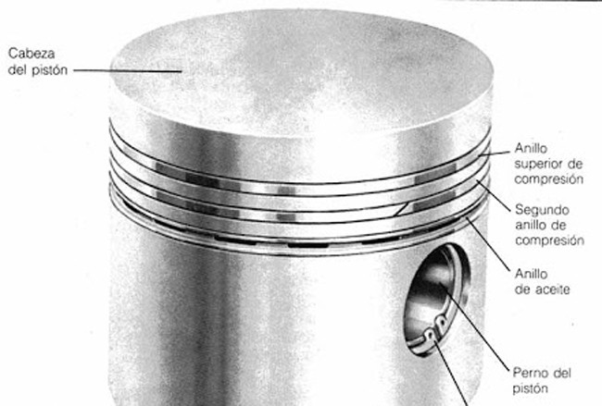

**6.- ¿Qué es el ovalamiento u ovalidad de un cilindro en un MCI?**

Con ovalamiento nos referimos al desgaste en las camisas de los cilindros, debido al largo periodo de funcionamiento y los empujes laterales que sufre el pistón en dirección perpendicular al eje del cigüeñal, por este motivo el pistón es un poco más extendido en la parte de inferior (zona de empuje). Esta deformación se concentra en la mitad de la Carrera, donde el pistón alcanza su máxima velocidad, y obviamente es mayor en la zona donde el pistón se encuentra en proceso de expansión.

Cuando esta deformación supera la diferencia de 0,05 mm entre dos diámetros, comienza a crecer el paso de aceite a la cámara de combustión, y por consiguiente este se consume.

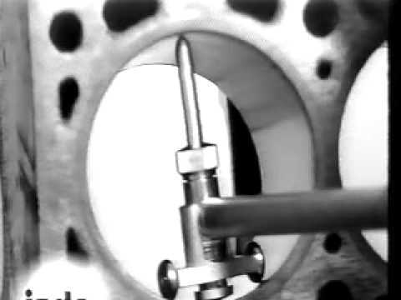

**7.- Elementos de un MCI**

* Eje leva: controla la apertura y cierre de las válvulas de admisión y escape, por lo tanto un motor tiene igualdad entre número de levas y válvulas.

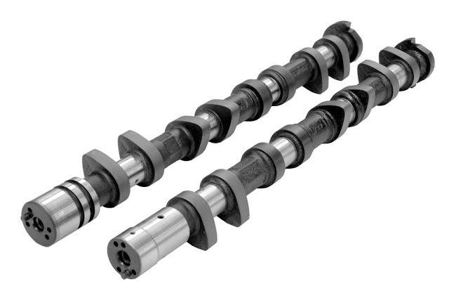

* Eje cigüeñal: es un eje acodado, con contrapesos que aplican el mecanismo, biela-manivela transformando el movimiento rectilíneo alternativo en circular uniforme y viceversa.

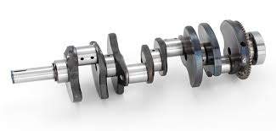

* Alternador: elemento que transforma energía mecánica en energía eléctrica para cargar la batería del automóvil y proveerlo de este suministro.

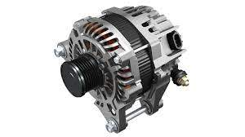

* Motor de arranque: transforma energía eléctrica en mecánica para vencer la Resistencia inicial de los componentes cinemáticos del motor, en palabras coloquiales, le da el empujón inicial.

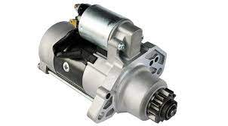

* Embrague: Sistema que permite transmitir o interrumpir la transferencia de la energía mecánica. El motor hace girar el volante bimasa, y el embrague se acopla a él para transmitir el giro a la caja de cambios.

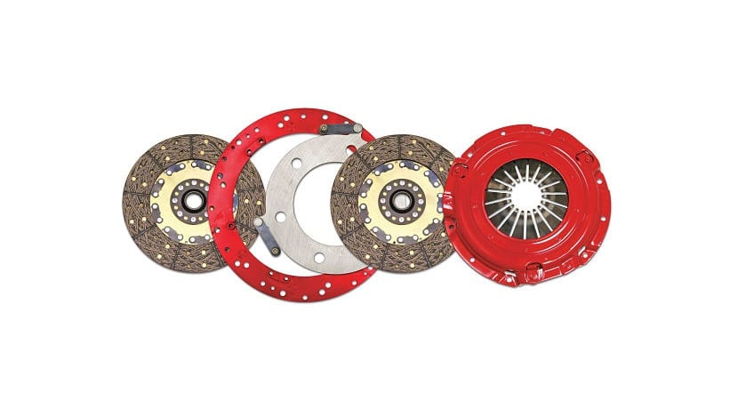

**8.- ¿qué es la sobre medida o rectificación de metales en un MCI?**

Por el uso excesivo se van descastando partes del motor y en vez de cambiar las piezas, porque es muy costoso, se utiliza un mecanizado en las piezas con el fin de dejar homogénea su superficie, eliminar fallas y rebajar en algunas micras dicho elemento para que no tenga perdidas de aceite, potencia o presión.

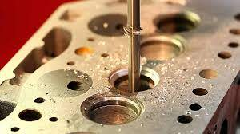

**9.- comparar tablas y mediciones de camisa de cilindro motor Deutz F3L912.**

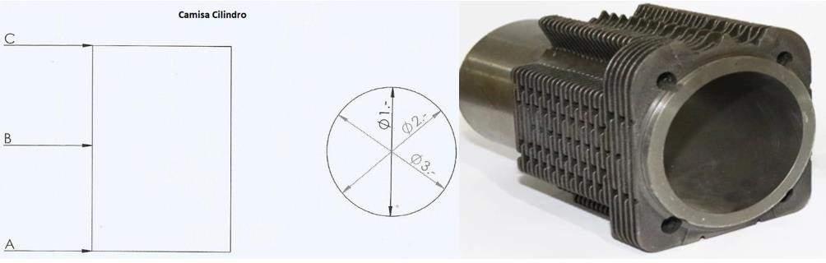

|  |  |  |  |  |
| --- | --- | --- | --- | --- |
| Diámetro superior A [mm] | **Posición** | **Valor Medido** | **Valor Manual** | **Diferencia** |
| 0° | 100,05 | 100 | 0,05 |
| 120° | 100,04 | 100 | 0,04 |
| 240° | 100,04 | 100 | 0,04 |
| Diámetro intermedio B [mm] | **Posición** | **Valor Medido** | **Valor Manual** | **Diferencia** |
| 0° | 100,03 | 100 | 0,03 |
| 120° | 100,02 | 100 | 0,02 |
| 240° | 100,03 | 100 | 0,03 |
| Diámetro inferior C [mm] | **Posición** | **Valor Medido** | **Valor Manual** | **Diferencia** |
| 0° | 100,02 | 100 | 0,02 |
| 120° | 100,03 | 100 | 0,03 |
| 240° | 100,03 | 100 | 0,03 |

Se puede concluir que en la sección de la camisa del cilindro donde esta mas sufre rozamiento y por consiguiente se deteriora más, es la parte superior de la camisa.

**10.- comparar tablas y mediciones de cigüeñal del motor Deutz F3L912.**

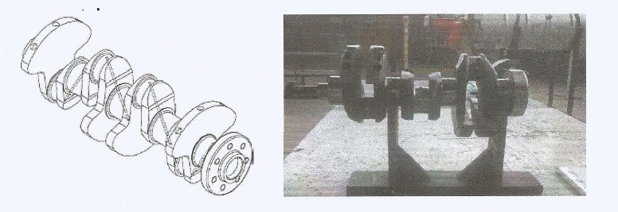

|  |  |  |  |
| --- | --- | --- | --- |
| **Medición** | **Valor Medido** | **Valor Manual** | **Diferencia** |
| **Diámetro muñón biela 0° [mm]** | 59,94 | 59,941 | 0,001 |
| **Diámetro muñón bancada 0° [mm]** | 69,96 | 69,971 | 0,011 |
| **Diámetro muñón biela**  **90° [mm]** | 59,95 | 59,96 | 0,01 |
| **Diámetro muñón bancada 90° [mm]** | 69,97 | 69,99 | 0,02 |
| **Ancho muñón biela 0° [mm]** | 37,02 | 37,025 | 0,005 |
| **Ancho muñón bancada**  **0° [mm]** | 36,99 | 37,00 | 0,01 |
| **Ancho muñón biela 90° [mm]** | 37,01 | 37,025 | 0,015 |
| **Ancho muñón bancada**  **90° [mm]** | 36,99 | 37,00 | 0,01 |

A diferencia de las conclusiones rescatadas del apartado anterior aquí podemos ver como se deteriora uniformemente el cigüeñal.

**Conclusión**

Los motores de combustión interna están en el PIC de fabricación y cada vez mas aumenta más, al igual que su tecnología, sus métodos de eficiencia y su competencia, la electricidad esta cada vez mas cerca de ser el corazón del transporte mundial, y en este trabajo analizamos, comparamos y comentamos sus aspectos más básicos.